Advarselsmails, der sendes ved deaktivering af modtagersystemer

Varsel på 2. og 5. dag: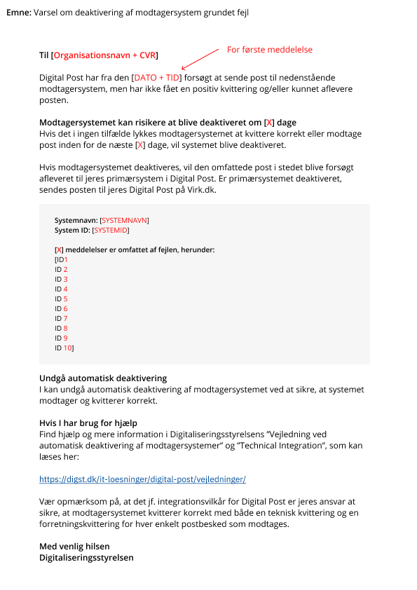

Varsel for igangsat deaktivering på 7. dagen:
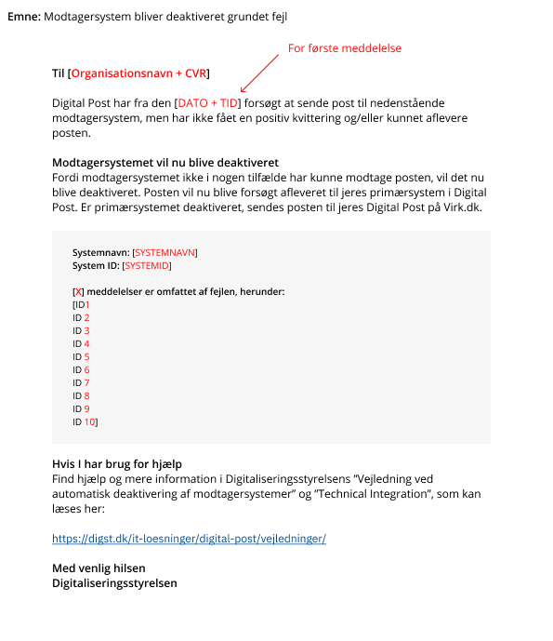

Underretning om post sendt til det primære modtagersystem eller Virk:
